**机密★启用前**

**2022年天津市普通高中学业水平等级性考试**

**化学**

本试卷分为第Ⅰ卷（选择题）和第Ⅱ卷（非选择题）两部分，共100分，考试用时60分钟。第Ⅰ卷1至4页，第Ⅱ卷5至8页。

答卷前，考生务必将自己的姓名、考生号、考场号和座位号填写在答题卡上，并在规定位置粘贴考试用条形码。答卷时，考生务必将答案涂写在答题卡上，答在试卷上的无效。考试结束后，将本试卷和答题卡一并交回。

祝各位考生考试顺利！

**以下数据可供解题时参考：**

相对原子质量：H 1 C 12 O 16 Na 23

**第Ⅰ卷**

**注意事项：**

1．每题选出答案后，用铅笔将答题卡上对应题目的答案标号涂黑。如需改动，用橡皮擦干净后，再选涂其他答案标号。

2．本卷共12题，每题3分，共36分。在每题所给出的四个选项中，只有一项是最符合题目要求的。

1．近年我国在科技领域不断取得新成就。对相关成就所涉及的化学知识理解错误的是（ ）

A．我国科学家实现了从二氧化碳到淀粉的人工合成，淀粉是一种单糖

B．中国“深海一号”平台成功实现从深海中开采石油和天然气，石油和天然气都是混合物

C．我国实现了高性能纤维锂离子电池的规模化制备，锂离子电池放电时将化学能转化为电能

D．以硅树脂为基体的自供电软机器人成功挑战马里亚纳海沟，硅树脂是一种高分子材料

2．嫦娥5号月球探测器带回的月壤样品的元素分析结果如图，下列有关含量前六位元素的说法正确的是（ ）

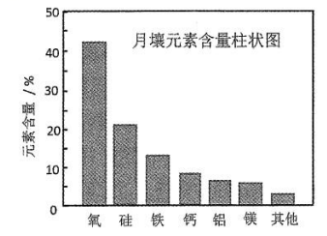

A．原子半径：Al<Si B．第一电离能：Mg<Ca

C．Fe位于元素周期表的p区 D．这六种元素中，电负性最大的是O

3．下列物质沸点的比较，正确的是（ ）

A． B．HF>HCl

C． D．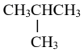

4．利用反应可制备。下列叙述正确的是（ ）

A．分子有孤电子对，可做配体

B．NaCl晶体可以导电

C．一个分子中有4个键

D．NaClO和NaCl均为离子化合物，他们所含的化学键类型相同

5．燃油汽车行驶中会产生CO、NO等多种污染物。下图为汽车发动机及催化转化器中发生的部分化学反应。以下判断错误的是（ ）

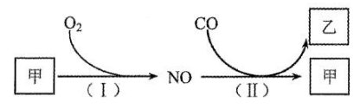

A．甲是空气中体积分数最大的成分 B．乙是引起温室效应的气体之一

C．反应（Ⅰ）在常温下容易发生 D．反应（Ⅱ）中NO是氧化剂

6．向恒温恒容密闭容器中通入2mol 和1mol ，反应达到平衡后，再通入一定量，达到新平衡时，下列有关判断错误的是（ ）

A．的平衡浓度增大 B．反应平衡常数增大

C．正向反应速率增大 D．的转化总量增大

7．下列关于苯丙氨酸甲酯的叙述，正确的是（ ）

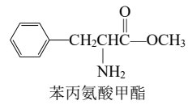

A．具有碱性 B．不能发生水解

C．分子中不含手性碳原子 D．分子中采取杂化的碳原子数目为6

8．25℃时，下列各组离子中可以在水溶液中大量共存的是（ ）

A．、、、 B．、、、

C．、、、 D．、、、

9．下列实验操作中选用仪器正确的是（ ）

|  |  |  |  |
| --- | --- | --- | --- |
|  |  |  |  |
| 用量筒量取10.00mL盐酸 | 用瓷坩埚加热熔化NaOH固体 | 用分液漏斗分离乙酸异戊酯和水的混合物 | 配制一定温度的NaCl饱和溶液，用温度计测温并搅拌 |
| A | B | C | D |

10．下列叙述错误的是（ ）

A．是极性分子

B．原子的中子数为10

C．与互为同素异形体

D．和互为同系物

11．实验装置如图所示。接通电源后，用碳棒（、）作笔，在浸有饱和NaCl溶液和石蕊溶液的湿润试纸上同时写字，端的字迹呈白色。下列结论正确的是（ ）

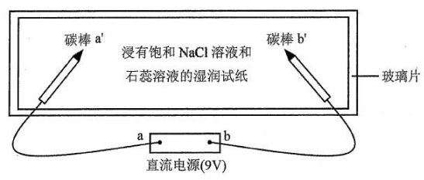

A．a为负极

B．端的字迹呈蓝色

C．电子流向为：

D．如果将、换成铜棒，与碳棒作电极时的现象相同

12．一定条件下，石墨转化为金刚石吸收能量。下列关于石墨和金刚石的说法正确的是（ ）

A．金刚石比石墨稳定

B．两物质的碳碳键的键角相同

C．等质量的石墨和金刚石中，碳碳键数目之比为4∶3

D．可以用X射线衍射仪鉴别金刚石和石墨

**机密★启用前**

**2022年天津市普通高中学业水平等级性考试**

**化学**

**第Ⅱ卷**

**注意事项：**

1．用黑色墨水的钢笔或签字笔将答案写在答题卡上。

2．本卷共4题，共64分。

13．（14分）金属钠及其化合物在人类生产生活中起着重要作用。回答下列问题：

（1）基态Na原子的价层电子轨道表示式为______。

（2）NaCl熔点为800.8℃，工业上采用电解熔融NaCl制备金属Na。电解反应方程式如下：



加入的目的是______。

（3）的电子式为______。在25℃和101kPa时，Na与反应生成1mol 放热510.9kJ，写出该反应的热化学方程式：______。

（4）采用空气和Na为原料可直接制备。空气与熔融金属Na反应前需依次通过______、______（填序号）

a．浓硫酸 b．饱和食盐水 c．NaOH溶液 d．溶液

（5）钠的某氧化物晶胞如下图，图中所示钠离子全部位于晶胞内。由晶胞图判断该氧化物的化学式为______。

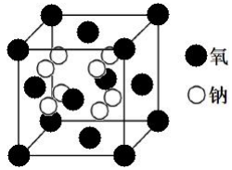

（6）天然碱的主要成分为，1mol 经充分加热得到的质量为______g。

14．（18分）光固化是高效、环保、节能的材料表面处理技术。化合物E是一种广泛应用于光固化产品的光引发剂，可采用异丁酸（A）为原料，按如图路线合成：

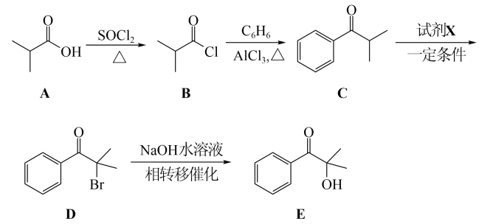

回答下列问题：

（1）写出化合物E的分子式：______，其含氧官能团名称为______。

（2）用系统命名法对A命名：______；在异丁酸的同分异构体中，属于酯类的化合物数目为______，写出其中含有4种处于不同化学环境氢原子的异构体的结构简式：______。

（3）为实现C→D的转化，试剂X为______（填序号）。

a．HBr b．NaBr c．

（4）D→E的反应类型为______。

（5）在紫外光照射下，少量化合物E能引发甲基丙烯酸甲酯（）快速聚合，写出该聚合反应的方程式：______。

（6）已知：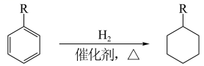 R=烷基或羧基

参照以上合成路线和条件，利用甲苯和苯及必要的无机试剂，在方框中完成制备化合物F的合成路线。

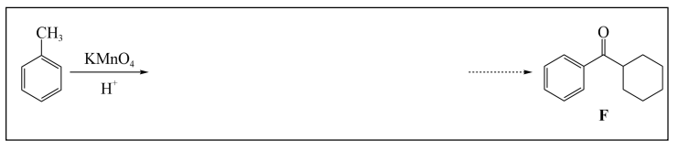

15．（18分）氯化铁是重要的化工原料。针对氯化铁的实验室制备方法，回答下列问题：

Ⅰ．的制备

制备流程图如下：

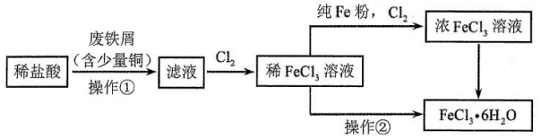

（1）将废铁屑分批加入稀盐酸中，至盐酸反应完全。判断反应完全的现象为______。含有少量铜的废铁屑比纯铁屑反应快，原因为______。

（2）操作①所必需的玻璃仪器中，除烧杯外还有______。

（3）检验溶液中是否残留的试剂是______。

（4）为增大溶液的浓度，向稀溶液中加入纯Fe粉后通入。此过程中发生的主要反应的离子方程式为______。

（5）操作②为______。

Ⅱ．由制备无水

将与液体混合并加热，制得无水。已知沸点为77℃，反应方程式为：

，装置如下图所示（夹持和加热装置略）。

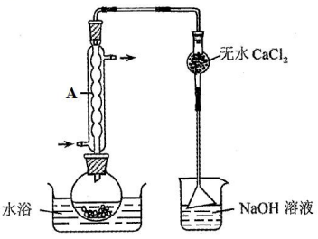

（6）仪器A的名称为______，其作用为______。NaOH溶液的作用是______。

（7）干燥管中无水不能换成碱石灰，原因是______。

（8）由下列结晶水合物制备无水盐，适宜使用上述方法的是______（填序号）。

a．  c．

16．（14分）天津地处环渤海湾，海水资源丰富。科研人员把铁的配合物（L为配体）溶于弱碱性的海水中，制成吸收液，将气体转化为单质硫，改进了湿法脱硫工艺。该工艺包含两个阶段：①的吸收氧化；②的再生。反应原理如下：

① 

② 

回答下列问题：

（1）该工艺的总反应方程式为______。1mol 发生该反应的热量变化为______，在总反应中的作用是______。

（2）研究不同配体与所形成的配合物（A、B、C）对吸收转化率的影响。将配合物A、B、C分别溶于海水中，配成相同物质的量浓度的吸收液，在相同反应条件下，分别向三份吸收液持续通入，测得单位体积吸收液中吸收转化率随时间变化的曲线如图1所示。以由100%降至80%所持续的时间来评价铁配合物的脱硫效率，结果最好的是______（填“A”、“B”或“C”）。

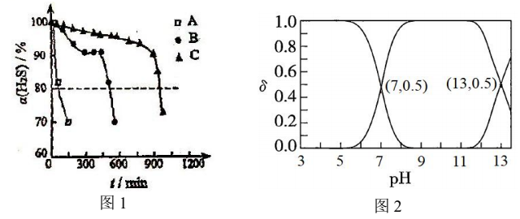

（3）的电离方程式为______。25℃时，溶液中、、在含硫粒子总浓度中所占分数随溶液pH的变化关系如图2。由图2计算，的______，______。再生反应在常温下进行，解离出的易与溶液中的形成沉淀。若溶液中的，，为避免有FeS沉淀生成，应控制溶液pH不大于______（已知25℃时，FeS的为）。

**机密★启用前**

**2022年天津市普通高中学业水平等级性考试**

**化学参考答案**

第Ⅰ卷：每题3分，共36分

|  |  |  |  |  |  |  |  |  |  |  |  |  |
| --- | --- | --- | --- | --- | --- | --- | --- | --- | --- | --- | --- | --- |
| 题号 | 1 | 2 | 3 | 4 | 5 | 6 | 7 | 8 | 9 | 10 | 11 | 12 |
| 答案 | A | D | B | A | C | B | A | D | C | D | B | D |

第Ⅱ卷：共64分

13．（除标注外，每空2分，共14分）

（1）（或）。

（2）作助熔剂，降低NaCl的熔点，节省能耗。

（3）； 

（4）c（1分）；a（1分）。

（5）。

（6）159。

14．（除标注外，每空2分，共18分）

（1）（1分）；酮羰基、羟基（每个1分）。

（2）2-甲基丙酸；4；。

（3）c（1分）。

（4）取代反应（或水解反应）。

（5）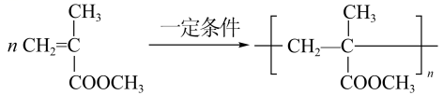。

（6）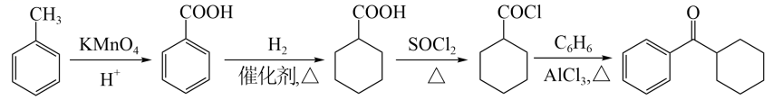（每步1分，共4分）。

15．（除标注外，每空2分，共18分）

（1）不再有气泡产生（1分）；Fe、Cu在稀盐酸中形成原电池，加快反应速率。

（2）漏斗、玻璃棒（各1分）。

（3）溶液（1分，不写溶液不扣分）。

（4）、（各1分）。

（5）在HCl气流中蒸发浓缩、冷却结晶，过滤、洗涤、干燥得到晶体。

（6）球形冷凝管（1分）；冷凝回流；吸收、HCl等尾气，防止污染。

（7）碱石灰与、HCl气体反应，失去干燥作用。

（8）a（1分）。

16．（除标注外，每空2分，共14分）

（1）（或）；

放出热量（1分）；作催化剂（或降低反应活化能，1分）。

（2）A。

（3）（或，多写第二步电离不扣分）；；；8

